السؤال 1 :
الايجار 12000 ريال لمدة سنة يعني 12 شهر 12000 / 12 = 1000 ريال الايجار الشهري
الايجار بدأ من 1/3/1430 يعني الأشهر من 3 الى 12 عددها 10 شهور (3 و 4 و... و11 و12)
لو قال الايجار بدأ من 30/3/1430 فيعني ما نحسب شهر 3 مع الأشهر
نضرب الايجار الشهري في عدد أشهر سنة 1430 اللي يغطيها الايجار
1000 × 10 = 10000
الجواب هو 10000
ـــــــــــــــــــــــــــــــــــــــــــــــــــــــــــــــــــــــــــــــــــــــــــــــــــــــــــــــــــــــــــــــــ
السؤال 2 :
ايراد العقار 16000 وحدد لك ان الايراد الشهري 1000 ريال ,ولم يحدد بداية الايراد
نضرب الايراد الشهري في 12 شهر
1000 × 12 = 12000 (وهذا يخص السنة الحالية)
الجواب هو 12000
ـــــــــــــــــــــــــــــــــــــــــــــــــــــــــــــــــــــــــــــــــــــــــــــــــــــــــــــــــــــــــــــــــ
السؤال 3 :
ايراد العقار 16000 وحدد لك ان الايراد الشهري 1000 ريال ,ولم يحدد بداية الايراد
نضرب الايراد الشهري في 12 شهر
1000 × 12 = 12000 (وهذا يخص السنة الحالية) ونطرحه من اجمالي الايراد
16000 – 12000 = 4000 (12000 تخص السنة الحالية والباقي 4000 يخص السنة القادمة)
الجواب هو
4,000 من حـ/ ايراد العقار
4,000 الى حـ / ايراد العقار المقدم ( يعني ان حساب ايراد العقار المقدم لسنة 1431 يطلب مبلغ 4000 ريال من حساب ايراد العقار للسنة الحالية 1430 يعن ترحيل 4000 ريال الى حساب ايراد العقار المقدم للسنة القادمة)
السؤال 4 :
الرواتب الشهرية 1000 ريال , يعني 12000 في السنة
المدفوع منها 10000 والباقي 2000
الجواب هو
قيد تسوية ما يخص السنة الحالية
2000 من حـ/ الرواتب
2000 الى حـ/ الرواتب المستحقة
توضيح : اذا قلنا من حـ/ الرواتب الى حـ/ الرواتب المستحقة فهذا يعني ان حـ/ الرواتب المستحقة للسنة الحالية 1430 يطلب مبلغ 2000 ريال من حـ/ الرواتب للسنة القادمة 1431
ـــــــــــــــــــــــــــــــــــــــــــــــــــــــــــــــــــــــــــــــــــــــــــــــــــــــــــــــــــــــــــــــــ
السؤال 5 :
مبلغ التأمين المدفوع 24000 لمدة سنتين , يعني 24 شهر . يعني 1000 لكل شهر
بداية التأمين من 1/6/1430 يعني 7 أشهر في السنة الحالية (6 و 7 و 8 و 9 و10 و 11 و 12)
1000 × 7 = 7000 ريال (7000 ريال هو ما يخص السنة الحالية , وما يخص السنة الحالية لا يظهر في قائمة المركز المالي , الذي يظهر في قائمة المركز المالي هو الفرق بين المدفوع فعلا وما يخص السنة الحالية)
24000 – 7000 = 17000
الجواب هو
لا شي مما سبق
ـــــــــــــــــــــــــــــــــــــــــــــــــــــــــــــــــــــــــــــــــــــــــــــــــــــــــــــــــــــــــــــــــ
السؤال 6 :
مصاريف الدعاية 16000 لمدة 16 شهر يعني لكل شهر 1000 ريال بدأت في 1/8/1430
القاعدة هي : أن كل ما يخص السنة الحالية يُحمل لحساب ملخص الدخل
عدد الأشهر في السنة الحالية 5 شهور =5000
الجواب هو
5000 ريال
السؤال 7 :
شراء بضاعة بمبلغ 90000 بشيك , المفترض ان يتم تسجيل القيد كالتالي :
90000 من حـ/ المشتريات (حساب المشتريات اخذ 90000 من حساب البنك يعني حساب المشتريات مدين)
90000 الى حـ/ البنك (حساب البنك اعطى حساب المشتريات 90000 يعني حساب البنك دائن)
والخطأ الذي حدث هو :
90000 من حـ/ السيارات
90000 الى حـ/ البنك
هنا نقوم بعكس عملية الحساب المدين ونجعله دائن وتحميله على الحساب الصحيح
يعني المبلغ اللي اعطينا السيارات وبناخذه ونعطيه لحساب المشتريات
قيكون حساب السيارات دائن وحساب المشتريات مدين
90000 من حـ/ المشتريات
90000 الى حـ/ السيارات
حساب السيارات هو المدين والحساب الصحيح هو حساب المشتريات
نلغي المبلغ الذي تم نحميله على حساب السيارات الى حساب المشتريات
ـــــــــــــــــــــــــــــــــــــــــــــــــــــــــــــــــــــــــــــــــــــــــــــــــــــــــــــــــــــــــــــــــ
السؤال 8 : الأخطاء المحاسبية :
- حسب مصدر الخطأ
- أخطاء الحذف والسهو , أخطاء الارتكاب
- حسب مكان حدوث الخطأ
- اليومية , الأستاذ , ميزان المراجعة , القوائم المالية)
- حسب تأثير الخطأ على توازن ميزان المراجعة:
- أخطاء لا تؤثر على التوازن : مثل الأخطاء المعوضة (حساب مدين مكان حساب مدين)
- أخطاء تؤثر على التوازن : مثل حساب مدين يتم تسجيله على انه دائن أو العكس
- حسب توقيت اكتشاف الخطأ
- أخطاء تكتشف خلال الفترة قبل اقفال الحسابات , أخطاء تكتشف في فترة مالية تالية
الجواب هو : لا شي مما سبق
السؤال 9 : دين أعدم في سنة سابقة بقيمة 2000 ريال والمطلوب قيد التحصيل
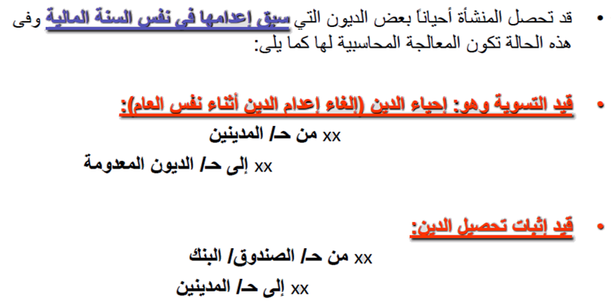
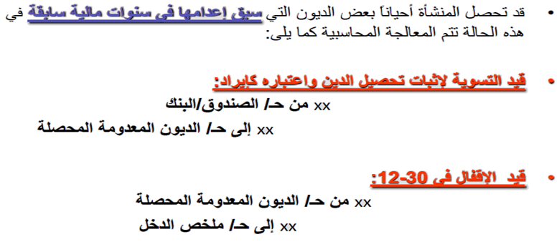
الجواب هو :
2000 من حـ/ البنك (قلنا من حـ/ البنك لأن الدفع بشيك)
90000 الى حـ/ الديون المعدومة المحصلة (حـ/ الديون المعدومة المحصلة دائن لأنه أعطى البنك)

السؤال 10 :
الجواب هو : لا شيئ مما سبق
لأن القيمة الدفترية تمثل قيمة الأصل في نهاية السنة بعد خصم قيمة الاستهلاك
مثلا لو كان الأصل قيمته 5000 في بداية السنة والاستهلاك 1000 ريال في السنة فان قيمته الدفترية في نهاية السنة
القيمة الدفترية للأصل = تكلفة الأصل – مجمع استهلاك الأصل
القيمة الدفترية للأصل = 5000 – 1000 = 4000
ـــــــــــــــــــــــــــــــــــــــــــــــــــــــــــــــــــــــــــــــــــــــــــــــــــــــــــــــــــــــــــــــــ
السؤال 11 :
القيود المحاسبية فيحال الربح من بيع الأسهم أو تغير قيمتها السوقية
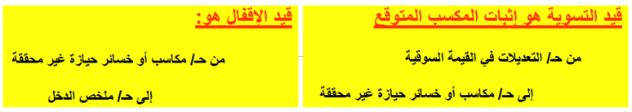
الجواب هو :
3000 من حـ/ التعديلا في القيمة السوقية
3000 الى حـ/ مكاسب أو خسائر حيازة غير محققة
ـــــــــــــــــــــــــــــــــــــــــــــــــــــــــــــــــــــــــــــــــــــــــــــــــــــــــــــــــــــــــــــــــ
السؤال 12 : مصطلح الديون المشكوك في تحصيلها <===> Doubtful Debts
ـــــــــــــــــــــــــــــــــــــــــــــــــــــــــــــــــــــــــــــــــــــــــــــــــــــــــــــــــــــــــــــــــ
السؤال 13 :
الديون المعدومة يوم 30/12 يتم عمل قيد تسوية وقيد إقفال
الديون المعدومة خلال العام يتم عمل قيد إقفال فقط
والمطلوب حسب السؤال : قيد التسوية الخاص بالديون المعدومة يوم 30/12
7000 من حـ/ الدوين المعدومة
7000 الى حـ/ المدينون
السؤال 14 : الجواب هو : إجمالي تكلفة الشراء = سعر الشراء + عمولة السمسرة + أي مصروفات أخرى
ـــــــــــــــــــــــــــــــــــــــــــــــــــــــــــــــــــــــــــــــــــــــــــــــــــــــــــــــــــــــــــــــــ
السؤال 15 :
معادلة صافي المدينون أو الديون الجيدة أو مضمونة التحصيل
صافي المدينون=رصيد المدينون–الديون المشكوك في تحصيلها–الديون المعدومة(خلال العام+عند الجرد)–مخصص الديون
107000 – 10000 – 5000 = 92000 ريال
الجواب هو : 92000 ريال
ـــــــــــــــــــــــــــــــــــــــــــــــــــــــــــــــــــــــــــــــــــــــــــــــــــــــــــــــــــــــــــــــــ
السؤال 16 : الجواب هو 19000 ريال
ـــــــــــــــــــــــــــــــــــــــــــــــــــــــــــــــــــــــــــــــــــــــــــــــــــــــــــــــــــــــــــــــــ
السؤال 17 :
الجواب هو :
1000 من حـ/ مكاسب أو خسائر حيازة غير محققة
1000 الى حـ/ التعديلا في القيمة السوقية
ـــــــــــــــــــــــــــــــــــــــــــــــــــــــــــــــــــــــــــــــــــــــــــــــــــــــــــــــــــــــــــــــــ
السؤال 18 : الجواب هو : 9000 ريال (4000 خلال العام و 5000 يوم 30/12)
ـــــــــــــــــــــــــــــــــــــــــــــــــــــــــــــــــــــــــــــــــــــــــــــــــــــــــــــــــــــــــــــــــ
السؤال 19 : لا شي مما سبق
والجواب الصحيح هو
مخصص الديون المشكوك في تحصيلها= رصيد المدينون – الديون المعدومة × نسبة تكوين المخصص / 100
105000 – 9000 (4000 خلال العام و 5000 يوم 30/12) × 5 / 100 = 4800
وفي السؤال يوجد مخصص سابق (7000) دائن
نحسب الفرق بين الرصيد السابق و المخصص = السابق – الجديد = 7000 – 4800 = 2200
السؤال 20 : الجواب هو : 5000
ـــــــــــــــــــــــــــــــــــــــــــــــــــــــــــــــــــــــــــــــــــــــــــــــــــــــــــــــــــــــــــــــــ
السؤال 21 : قيد التسوية
5000 من حـ/ المدينون
5000 الى حـ/ الديون المعدومة
ـــــــــــــــــــــــــــــــــــــــــــــــــــــــــــــــــــــــــــــــــــــــــــــــــــــــــــــــــــــــــــــــــ
السؤال 22 : الجواب الصحيح هو : لا شئ مما سبق
الديون الجيدة أو مضمونة التحصيل أو صافي المدينون =
رصيد المدينون – الديون المشكوك في تحصيلها – الديون المعدومة – مخصص الديون
105000–9000(4000خلال العام و5000 يوم30/12) – 4800(المدينون-الديون المعدومة) × 5 /100 = 91,200 ريال
ـــــــــــــــــــــــــــــــــــــــــــــــــــــــــــــــــــــــــــــــــــــــــــــــــــــــــــــــــــــــــــــــــ
السؤال 23 : الجواب هو : 6000
ـــــــــــــــــــــــــــــــــــــــــــــــــــــــــــــــــــــــــــــــــــــــــــــــــــــــــــــــــــــــــــــــــ
السؤال 24 : الجواب هو : Accrual
ـــــــــــــــــــــــــــــــــــــــــــــــــــــــــــــــــــــــــــــــــــــــــــــــــــــــــــــــــــــــــــــــــ
السؤال 25 : بعض الأرقام غير واضحة في السؤال
ـــــــــــــــــــــــــــــــــــــــــــــــــــــــــــــــــــــــــــــــــــــــــــــــــــــــــــــــــــــــــــــــــ
يتبع ان شاء الله

